Руководство пользователя к приложению «Доступ к базе данных системы «Сервис БРС»»

Для того, чтобы начать работу с приложением, кликните левой кнопкой мыши дважды по ярлыку **«Доступ к БД СБРС».**  
 Перед вами откроется окно под названием **«Вход в приложение»** которое выглядит следующим образом:

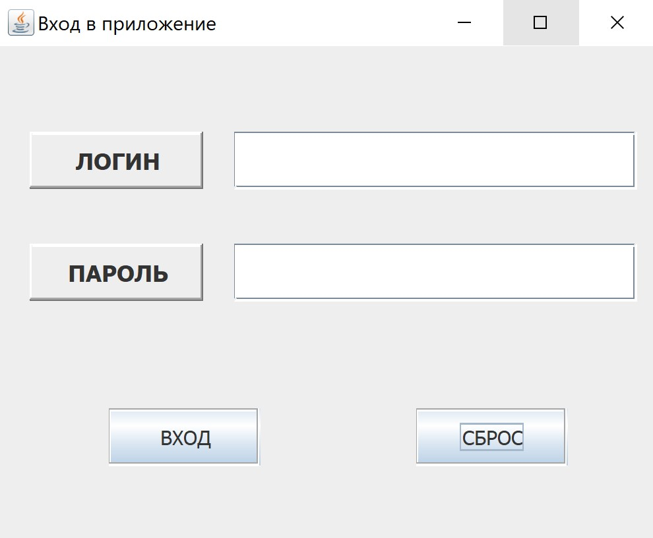

В текстовом поле рядом с надписью **«Логин»** необходимо ввести ваш логин, ранее полученный от разработчика. В текстовом поле рядом с надписью **«Пароль»** необходимо ввести пароль, который сочетается с вашим логином (его вы также должны были получить у разработчика вместе с логином). В случае, если вы где-то допустили ошибку, нажмите на кнопку **«Сброс»** в правом нижнем углу. После нажатия этой кнопки поля **«Логин»** и **«Пароль»** очистятся.  
 После того, как вы ввели все необходимые данные и уверены, что они верны, нажмите на кнопку **«Вход»**. В случае, если хотя бы в одном из полей содержится ошибка, то на экран будет выведено сообщение с текстом: «Неправильный логин или пароль!», а также поля **«Логин»** и **«Пароль»** очистятся. Если же вы ввели логин и пароль правильно, то перед вами откроется главная страница приложения, внешний вид которой вы можете увидеть на рисунке ниже.

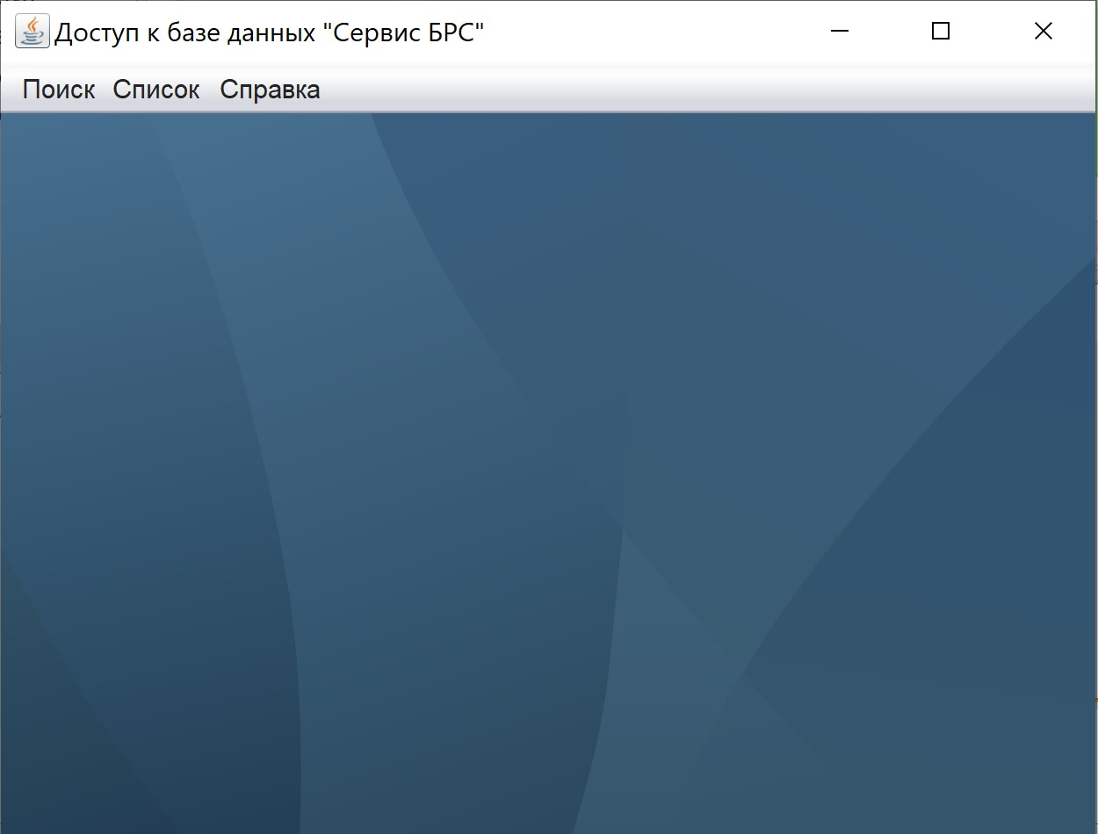

Для того, чтобы открыть руководство пользователя наведите курсор на пункт меню **«Справка»** и нажмите на кнопку **«Руководство пользователя».**

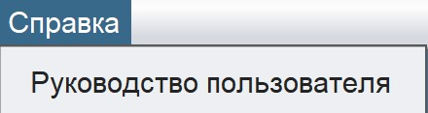

Перед вами откроется руководство пользователя в текстовом редакторе.  
 В случае, если вы хотите завершить текущую работу с приложением, но не закрывать программу, наведите курсор на пункт меню **«Ещё»** и нажмите на кнопку **«Выход»**. После этого основное окно приложения будет закрыто и вновь откроется форма авторизации.  
 Для того, чтобы воспользоваться следующими функциями приложения:

1. Поиск информации о преподавателе;
2. Поиск информации о студенте по номеру зачётной книжки;
3. Поиск информации о студенте по ФИО,

Наведите курсор на вкладку **«Поиск»**, после этого откроется меню функций:

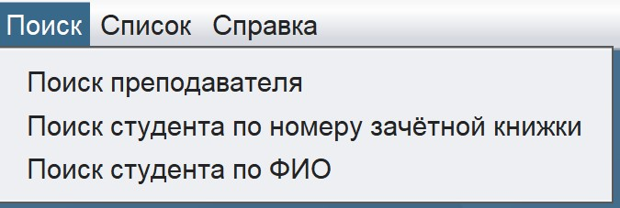

В котором вам необходимо выбрать требующуюся.

Для того, чтобы воспользоваться следующими функциями приложения:

1. Список студентов по курсу и группе;
2. Список сотрудников подразделения;
3. Список дисциплин, выгруженных в 1С;
4. Список дисциплин, закреплённых за преподавателем,

Наведите курсор на вкладку **«Список»**, после этого откроется меню функций:

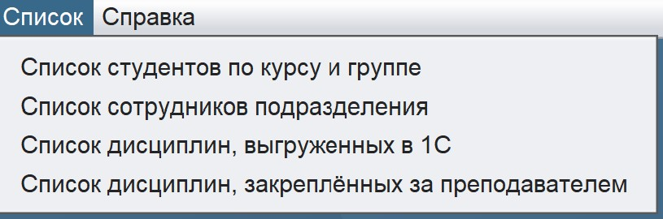

В котором вам необходимо выбрать требующуюся.

Работа с окнами приложения

Работа с функциональными окнами приложения будет объяснена на примере окна **«Список дисциплин, закреплённых за преподавателем»**. Для того, чтобы открыть окно приложения, содержащее необходимую вам функцию, необходимо нажать на кнопку с соответствующим названием в меню главного окна программы.



После того, как вы нажали на необходимую кнопку, перед вами откроется окно:

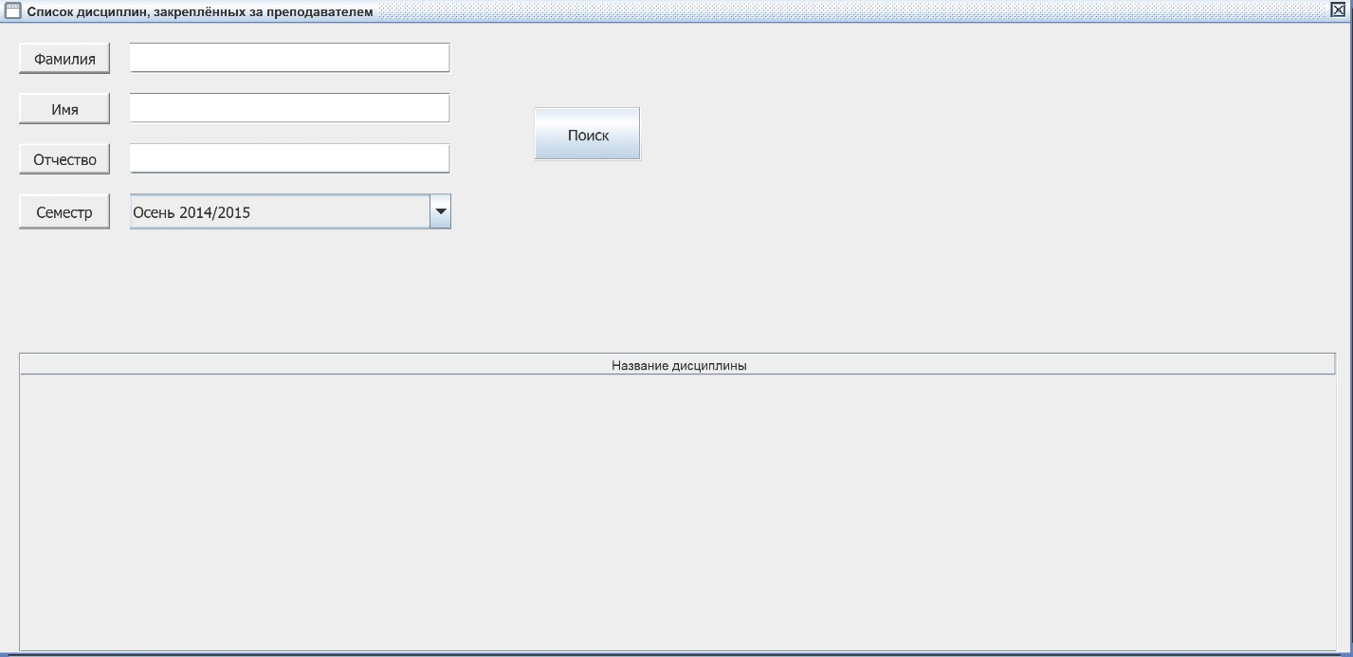

Вам необходимо заполнить поля **«Фамилия»,** **«Имя»** и **«Отчество»,** а также нажать на поле рядом с надписью **«Семестр»** для того, чтобы выбрать, для какого семестра вы хотите увидеть закреплённые за преподавателем дисциплины.   
 После того, как вы заполнили **все поля** и выбрали необходимы семестр – нажмите на кнопку **«Поиск»**. В таблице в нижней части поля появятся строки, содержащие название дисциплины. Пример правильного заполнения полей и результата работы программы вы можете увидеть на рисунке ниже:

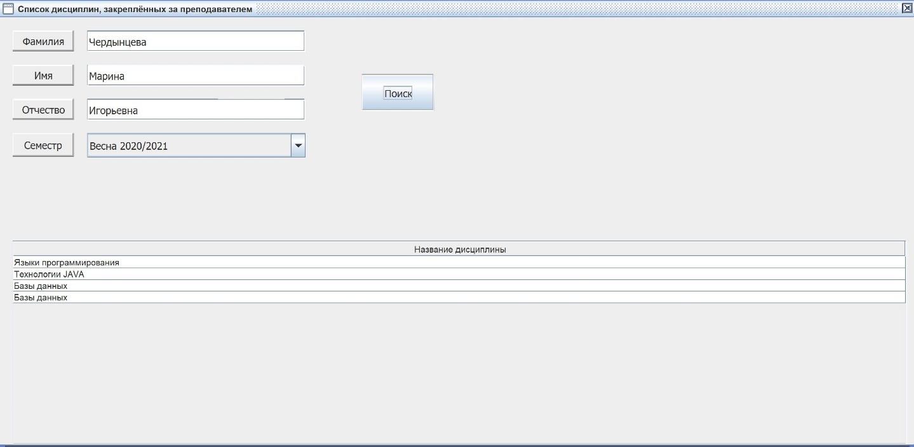

Все остальные функции приложения реализованы похожим образом и не вызовут затруднений в пользовании.